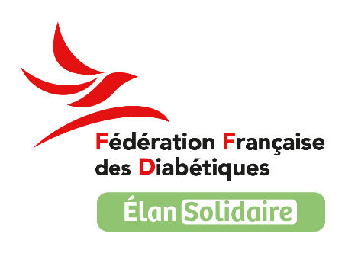
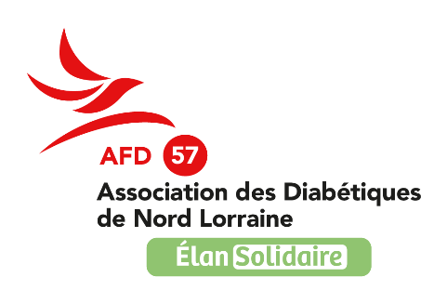

Communiqué de Presse
Thionville le 08/02/2026

Élan Solidaire : un programme innovant pour mieux vivre avec son diabète grâce au soutien entre pairs

AFD 57 Association des Diabétiques de Nord Lorraine, membre de la Fédération Française des Diabétiques, déploie sur son territoire le programme Élan Solidaire. Mis en place par la Fédération depuis 2008, ce dispositif pionnier s’appuie sur un principe simple et encore trop peu valorisé dans la prise en charge du diabète : la force du partage d’expérience entre personnes vivant avec la même maladie. En partant de leur vécu, Élan Solidaire offre un accompagnement concret, pragmatique et durable pour soutenir celles et ceux qui doivent apprendre à vivre avec un diabète au quotidien.

Un dispositif fondé sur l’entraide et le partage
Véritable pilier de l’accompagnement proposé par la Fédération Française des Diabétiques, Élan Solidaire repose sur des rencontres animées par des Bénévoles Patients Experts, eux-mêmes touchés par un diabète (ou proches), formés par la Fédération à l’accompagnement et à l’écoute. Leur rôle ne se substitue pas à celui de l’équipe soignante, il le complète en apportant ce que seul un pair peut offrir : compréhension, écoute, absence de jugement et réponses ancrées dans l’expérience réelle de la maladie. Grâce à leur expérience et à leur formation, ces bénévoles proposent un cadre bienveillant et confidentiel qui permet aux participants d’aborder, en toute liberté, les difficultés du quotidien. Un espace où chacun peut mettre des mots sur son vécu, partager des solutions et consolider sa capacité à agir.

Des séances adaptées aux besoins des participants
Le programme Élan Solidaire débute par une réunion d’accueil permettant d’identifier les attentes des personnes accompagnées. Il se poursuit ensuite par un cycle de plusieurs rencontres mensuelles réunissant 10 à 12 participants qui partagent les mêmes problématiques. Les thèmes abordés sont choisis par le groupe pour répondre aux réalités du quotidien avec un diabète : complications, hygiène de vie, organisation quotidienne, compréhension du parcours de soin, amélioration du vécu avec un diabète… Des professionnels de santé ou du médico-social peuvent intervenir ponctuellement lorsque cela est pertinent.
Chaque personne peut également bénéficier, si nécessaire, d’un accompagnement individuel complémentaire avec le même Bénévole Patient Expert, dans la continuité des séances collectives, pour approfondir certaines problématiques.

Des bénéfices concrets pour les participants
Au fil des séances, Élan Solidaire fait réellement la différence dans le quotidien des personnes accompagnées. Les participants gagnent en sérénité, prennent davantage confiance dans leur capacité à agir et voient leur isolement diminuer. Les échanges contribuent également à améliorer la communication avec les professionnels de santé, en favorisant une relation plus constructive et collaborative dans le suivi de la maladie. En somme, le programme permet d’améliorer de manière tangible la qualité de vie des personnes vivant avec un diabète.
« J’y suis allé juste pour voir, (…) 1 an après je me sentais mieux, plus informé et apaisé. J’assume mieux ma maladie en famille ou avec des amis. Je retourne régulièrement aux activités de l’association et j’ai de meilleurs rapports avec mon médecin » Jean-Jacques, participant.

L’action locale de AFD 57 Association des Diabétiques de Nord Lorraine
Dans ce cadre, l’AFD 57 Association des Diabétiques de Nord Lorraine organise, le 04 mars, le 07 mars, le 21 mars et le 1er avril son prochain cycle Élan Solidaire à Thionville, local Intercom Santé 57, 3 rue du Cygne. Les rencontres sont gratuites et ouvertes aux personnes vivant avec un diabète ou à leurs proches, sur inscription préalable (choisir une des 4 dates) L’objectif : rompre l’isolement en créant du lien avec des personnes vivant une expérience similaire et permettre à chacun d’agir positivement sur son quotidien grâce à l’appui de ses pairs. Les personnes intéressées peuvent s’inscrire ou obtenir des renseignements en contactant : 06 35 92 69 93 ou afddianolor@laposte.net.

A propos de l’AFD 57 Association des Diabétiques de Nord Lorraine

L’AFD 57 Association des Diabétiques de Nord Lorraine est une association de patients, au service des patients et dirigée par des patients depuis 1995.Elle fait partie de la Fédération Française des Diabétiques. Ses missions visent à accompagner les personnes touchées par un diabète et leurs proches, à informer et prévenir en menant des actions de sensibilisation auprès du grand public, de lycéens, et à défendre l’intérêt collectif et individuel des personnes vivant avec un diabète
Nous contacter :

06 35 92 69 93 afddianolor@laposte.net
https://afd57nl.federationdesdiabetiques.org

Contact Presse national :
Ambre Michel : a.michel@federationdesdiabetiques.org — 01.84.79.21.54

L’AFD 57 Association des Diabétiques de Nord Lorraine est membre de la Fédération Française des Diabétiques.
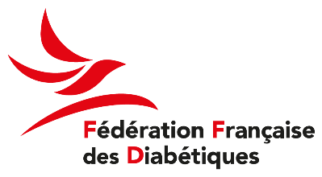
Reconnue d’utilité publique et habilitée à recevoir des dons et legs
https://www.federationdesdiabetiques.org/

